SỞ GD – ĐT THÀNH PHỐ ĐÀ NẴNG  TRƯỜNG THPT CHUYÊN  LÊ QUÝ ĐÔN | ĐỀ MINH HOẠ KIỂM TRA CUỐI KÌ II  NĂM HỌC 2022 - 2023  Môn: VẬT LÍ - LỚP 10  Thời gian làm bài: 45 phút (không tính thời gian phát đề)  (Đề gồm 4 trang)
Họ và tên học sinh: Lớp: |  | Mã đề 111
PHẦN I: TRẮC NGHIỆM (7,0 ĐIỂM)
Câu 1. Một vật có trục quay cố định, chịu tác dụng của lực ${\vec{F}}_{1}$ (với cánh tay đòn $d_{1}$) và lực ${\vec{F}}_{2}$ (với cánh tay đòn $d_{2}$). Vật cân bằng thì điều kiện cân bằng của vật là
A. $F_{1}.d_{1}=F_{2}.d_{2}$ B. $F_{1}.d_{2}=F_{2}.d_{1}$ C. $F_{1}.F_{2}=d_{1}.d_{2}$ D. $\left(F_{1}+F_{2}\right)\left(d_{1}+d_{2}\right)=0$.
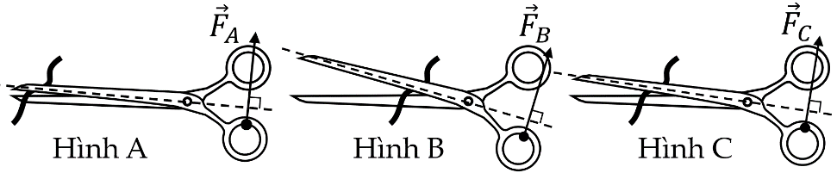
Câu 2. Dùng kéo để cắt một sợi dây kim loại theo 3 trường hợp như hình bên. Chỉ xét thành phần lực vuông góc do 1 ngón tay tác dụng lên kéo như trên hình.
So sánh độ lớn thành phần lực $F_{A}, F_{B}$ và $F_{C}$ cần tác dụng vào kéo để cắt đứt dây (lực trên hình không đúng tỉ lệ độ lớn)
A. $F_{C}>F_{B}>F_{A}$ B. $F_{A}>F_{C}>F_{B}$ C. $F_{B}>F_{C}>F_{A}$ D. $F_{A}=F_{B}=F_{C}$.
Câu 3. Đơn vị đo năng lượng là
A. newton (N) B. joule (J) C. watt (W) D. radian (rad).
Câu 4. Khi ta đẩy một thùng hàng lên dốc, lực tác dụng lên thùng hàng nhưng không sinh công là
A. trọng lực $\vec{P}$ B. lực ma sát trượt ${\vec{F}}_{ms}$ C. lực đẩy $\vec{F}$ D. phản lực vuông góc $\vec{N}$.
Câu 5. “Hầu hết các tấm pin mặt trời có hiệu suất từ ​​15% đến 20%”. Khi tính toán hiệu suất này, năng lượng có ích và năng lượng toàn phần lần lượt ở dạng
A. quang năng và nhiệt năng B. cơ năng và quang năng
C. điện năng và nhiệt năng D. điện năng và quang năng.
Câu 6. Năng lượng mà vật có được do chuyển động là
A. cơ năng B. thế năng C. động năng D. năng lượng có ích.
Câu 7. Vật khối lượng $m$ chuyển động với vận tốc $v$, ở độ cao $h$ so với mặt đất. Gia tốc trọng trường là $g$. Chọn mặt đất làm mốc tính thế năng thì cơ năng của vật được tính theo biểu thức
A. $mv^{2}/2$ B. $mgh$ C. $mv^{2}/2+mgh$ D. $mgh/v$.
Câu 8. Đơn vị của động lượng là
A. joule (J) B. $kg.m/s^{2}$ C. $kg.m/s$ D. watt (W).
Câu 9. Một vật chuyển động tròn trên quỹ đạo bán kính $r$. Khi vật đi được quãng đường $s$ thì độ dịch chuyển góc $θ$ của vật là
A. $θ=s/r$ B. $θ=s.r$ C. $θ=s^{2}.r$ D. $θ=s^{2}/r$.
Dùng cho Câu 10, 11 và 12: “Mã lực hay Sức ngựa, viết tắt là Hp - Horsepower (tiếng Anh) hoặc Ps - Pferdestärke (tiếng Đức) là một đơn vị dùng để chỉ công suất. Nó được định nghĩa là công cần thiết để nâng một khối lượng 75 kg lên cao 1 mét trong thời gian 1 giây hay 1 HP = 75 kg.m/s.”
(Bài viết: Mã lực, Wikipedia tiếng Việt, Truy cập vào: Thứ tư, 12/04/2023, 15:00 (GMT+7))
Câu 10. Mã lực là đơn vị đo của đại lượng
A. công B. công suất C. động năng D. hiệu suất.
Câu 11. Chỉ dựa vào định nghĩa trên, 1 mã lực (HP) bằng bao nhiêu watt (W)? Lấy $g=9,8 m/s^{2}$.
A. $735 W$ B. $75 W$ C. $550 W$ D. $750 W$.
Câu 12. Con số “75 kg.m/s” ở cuối đoạn đang có giá trị và đơn vị không chuẩn theo hệ đo lường quốc tế SI. Nếu tính theo định nghĩa, đơn vị phù hợp phải là
A. $kg.m/s^{2}$ B. $kg/m.s$ C. $kg.m^{2}/s^{2}$ D. $kg.m^{2}/s^{3}$.
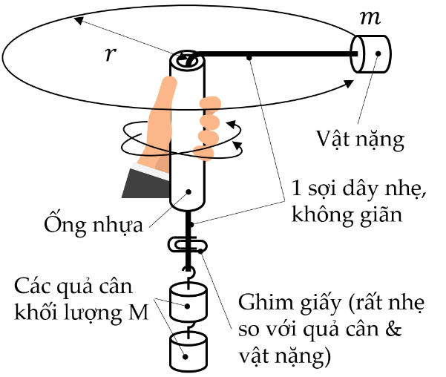
Dùng cho câu 13, 14, 15 và 16: Thí nghiệm như hình bên để kiểm chứng mối liên hệ giữa lực hướng tâm $F$ với khối lượng $m$, tốc độ $v$, bán kính quỹ đạo $r$. Quay ống nhựa để vật nặng quay tròn ổn định (có thể xem như quay trong mặt phẳng nằm ngang). Khi đó các quả cân đứng yên. Bỏ qua ma sát của dây với ống nhựa.
Câu 13. Theo lí thuyết, mối liên hệ giữa các đại lượng $F, m, v$ và $r$ trong chuyển động tròn đều là
A. $F=m.v.r^{2}$ B. $F=m.v/r$
C. $F=m.v^{2}/r$ D. $F=m.v^{2}.r$.
Câu 14. Trong thí nghiệm này, lực tác dụng lên vật nặng đóng vai trò là lực hướng tâm là
A. trọng lực B. lực căng dây C. lực giữ của tay D. lực cản không khí.
Câu 15. Bạn đo tốc độ $v$ bằng cách đo thời gian $t$ mà vật quay được 10 vòng và xác định chiều dài bán kính quỹ đạo tròn $r$. Tốc độ $v$ được tính theo $t$ và $r$ là
A. $v=r/t$ B. $v=2πr/t$ C. $v=2πr/(t/10)$ D. $v=πr/(t/10)$.
Câu 16. Độ lớn của lực hướng tâm sẽ được đo bằng
A. tổng trọng lượng của các quả cân $M$ B. độ lớn lực cản của không khí tác dụng lên vật
C. trọng lượng của vật nặng D. trọng lượng của ống nhựa.
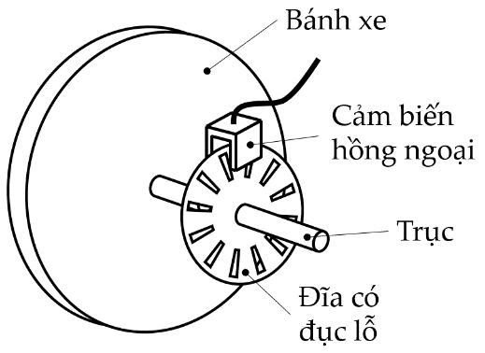
Dùng cho câu 17 và 18: Hình bên là một giải pháp để đo tốc độ của xe. Người ta lắp một cảm biến đo góc, gồm một đĩa có nhiều lỗ gắn với trục bánh xe và một cảm biến hồng ngoại (giống cổng quang điện). Khi bánh xe quay, cảm biến đếm số lỗ mà nó quét được trong một giây, từ đó tính ra tốc độ góc $ω$.
Câu 17. Định nghĩa đơn vị radian: “Một radian là góc ở tâm chắn cung có độ dài bằng bán kính đường tròn”. Vậy bánh xe quay một vòng thì độ dịch chuyển góc bằng bao nhiêu radian?
A. $6 rad$ B. $2π rad$ C. $π rad$ D. $π/6 rad$.
Câu 18. Gọi bán kính bánh xe là $R$, bán kính đĩa có đục lỗ là $r$, tốc độ góc đo được là $ω$. Tốc độ dài $v$ của một điểm trên vành bánh xe (và cũng là tốc độ của xe) là
A. $v=ω^{2}/r$ B. $v=ω.r$ C. $v=ω.R$ D. $v=ω^{2}/R$.
Dùng cho câu 19, 20 và 21: Một quả bi-a khối lượng $m$, chuyển động với vận tốc ${\vec{v}}_{1}$ đến va chạm vuông góc với thành của bàn bi-a thì bật ngược lại với vận tốc ${\vec{v}}_{2}$.
Câu 19. Động lượng của quả bi-a ngay trước va chạm là
A. ${m\vec{v}}_{1}$ B. ${m\vec{v}}_{2}$ C. ${m\vec{v}}_{2}-{m\vec{v}}_{1}$ D. ${m\vec{v}}_{1}+{m\vec{v}}_{2}$.
Câu 20. Độ biến thiên động lượng $∆\vec{p}$ của vật là
A. $m{\vec{v}}_{2}-m{\vec{v}}_{1}$ B. $m{\vec{v}}_{2}+m{\vec{v}}_{1}$ C. $m{\vec{v}}_{1}/m{\vec{v}}_{2}$ D. $m{\vec{v}}_{2}.{\vec{v}}_{1}$.
Câu 21. Nếu thời gian va chạm là $∆t$, lực trung bình $\vec{F}$ do thành của bàn bi-a tác dụng lên bi là
A. $\vec{F}=∆\vec{p}/∆t$ B. $\vec{F}=∆\vec{p}.∆t$ C. $\vec{F}=∆\vec{p}$ D. $\vec{F}=-∆\vec{p}.∆t$.
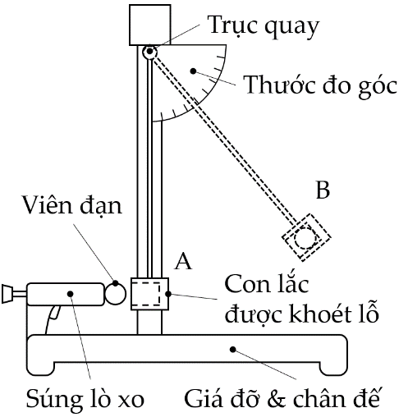
Dùng cho câu 22, 23 và 24: Con lắc thử đạn là dụng cụ dùng để đo tốc độ viên đạn, có cấu tạo như hình vẽ.
Câu 22. Điền từ thích hợp vào chỗ trống: Súng bắn viên đạn bay về phía vật nặng của con lắc và chui vào hốc của vật này. Va chạm giữa viên đạn với con lắc là va chạm (1)_________. Sau va chạm, cả viên đạn và vật (2)__________.
A. (1) đàn hồi, (2) đi lên B. (1) đàn hồi, (2) đi xuống
C. (1) mềm, (2) đi lên D. (2) mềm, (1) đi xuống.

Câu 23. Khi hệ (con lắc + vật nặng) đi từ vị trí A đến vị trí B thì
A. thế năng tăng, động năng tăng B. thế năng tăng, động năng giảm
C. thế năng giảm, động năng giảm D. thế năng giảm, động năng tăng.
Câu 24. Gọi vận tốc của viên đạn trước va chạm là $v$, vận tốc của cả viên đạn và vật sau va chạm là $v'$, khối lượng viên đạn và vật lần lượt là $m$ và $M$. Biểu thức bảo toàn động lượng là
A. $mv+Mv=mv^{'}+Mv'$ B. $mv+0=0+Mv'$
C. $0+Mv=mv^{'}+0$ D. $mv+0=mv^{'}+Mv^{'}$.
Câu 25. Hình biểu diễn đúng mối quan hệ giữa vận tốc $\vec{v}$ và động lượng $\vec{p}$ của một vật là
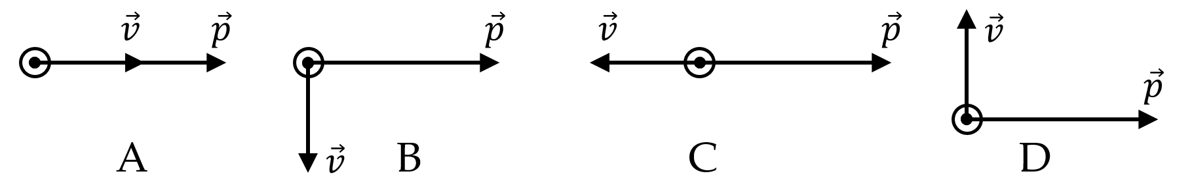
A. Hình A B. Hình B C. Hình C D. Hình D.
Dùng cho câu 26, 27 và 28.
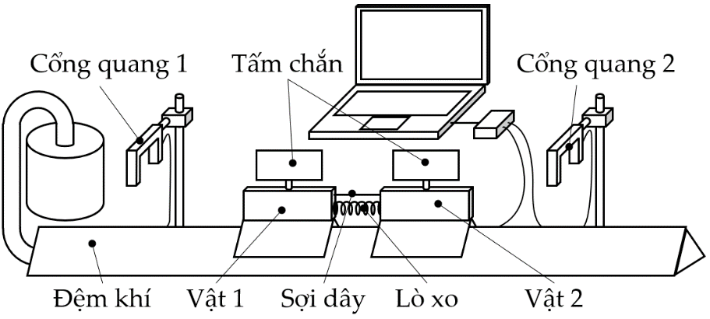
Hình bên cạnh là phương án bố trí thí nghiệm kiểm chứng định luật bảo toàn động lượng cho trường hợp hai vật va chạm đàn hồi.
Hai vật đặt trên đệm khí, giữa hai vật có một lò xo bị nén. Dùng sợi dây buộc giữ hai vật với nhau.
Khi đốt sợi dây, hai lò xo giãn ra, hai vật bị đẩy về phía hai cổng quang điện.
Câu 26. Nếu độ dài tấm chắn trên hai vật lần lượt có độ dài $d_{1}$ và $d_{2}$. Thời gian tấm chắn che hai cổng quang lần lượt là $t_{1}$ và $t_{2}$ thì tốc độ $v_{1}$ và $v_{2}$ của hai vật sau khi cắt dây được tính là
A. $v_{1}=d_{1}.t_{1};v_{2}=d_{2}.t_{2}$ B. $v_{1}=d_{1}/t_{1};v_{2}=d_{2}/t_{2}$
C. $v_{1}=d_{1}.t_{1}^{2};v_{2}=d_{2}.t_{2}^{2}$ D. $v_{1}=d_{1}/t_{1}^{2};v_{2}=d_{2}/t_{2}^{2}$.
Câu 27. Khối lượng của hai xe là $m_{1}$ và $m_{2}$. Động lượng của hệ hai xe trước khi cắt dây là
A. $m_{1}.v_{1}+m_{2}.v_{2}$ B. $\left(m_{1}+m_{2}\right).v_{2}$ C. $\left(m_{1}+m_{2}\right).v_{1}$ D. $0$.
Câu 28. Cần kiểm tra xem động lượng của hệ trước và sau khi cắt dây có bảo toàn không, tức là ta mong đợi số liệu đo được sẽ thỏa mãn biểu thức
A. $m_{1}v_{1}=m_{2}v_{2}$ B. $m_{1}v_{1}+m_{2}v_{2}=\left(m_{1}+m_{2}\right)v_{1}$
C. $m_{1}v_{1}-m_{2}v_{2}=\left(m_{1}+m_{2}\right)v_{1}$ D. $m_{1}v_{1}-m_{2}v_{2}=\left(m_{1}+m_{2}\right)v_{2}$.

PHẦN II: TỰ LUẬN (3,0 ĐIỂM)
Câu 29 (1,0 điểm). Ném thẳng đứng lên cao một vật có khối lượng $m=0,5 kg$. Lấy $g=10 m/s^{2}$. Bỏ qua tác dụng của lực cản môi trường lên vật.
- Tính công của trọng lực tác dụng lên vật khi vật thực hiện độ dịch chuyển $d=3 m$. Biết vật chưa đổi chiều chuyển động.
- Tính độ biến thiên động năng của vật trong quá trình ở câu a).
Câu 30 (1,0 điểm). Hình dưới đây là thiết kế một chiếc bẫy chuột đơn giản, gồm:
- Thanh nhẹ có khối lượng không đáng kể so với con chuột và vật nặng, có thể quay quanh trục đi qua O. Trục quay được giữ cố định bởi giá đỡ gắn với cái xô.
- Vật nặng gắn với một đầu thanh nhẹ, điểm đặt trọng lực tại B.
- Chuột khi đi đến vị trí A thì bẫy sập xuống
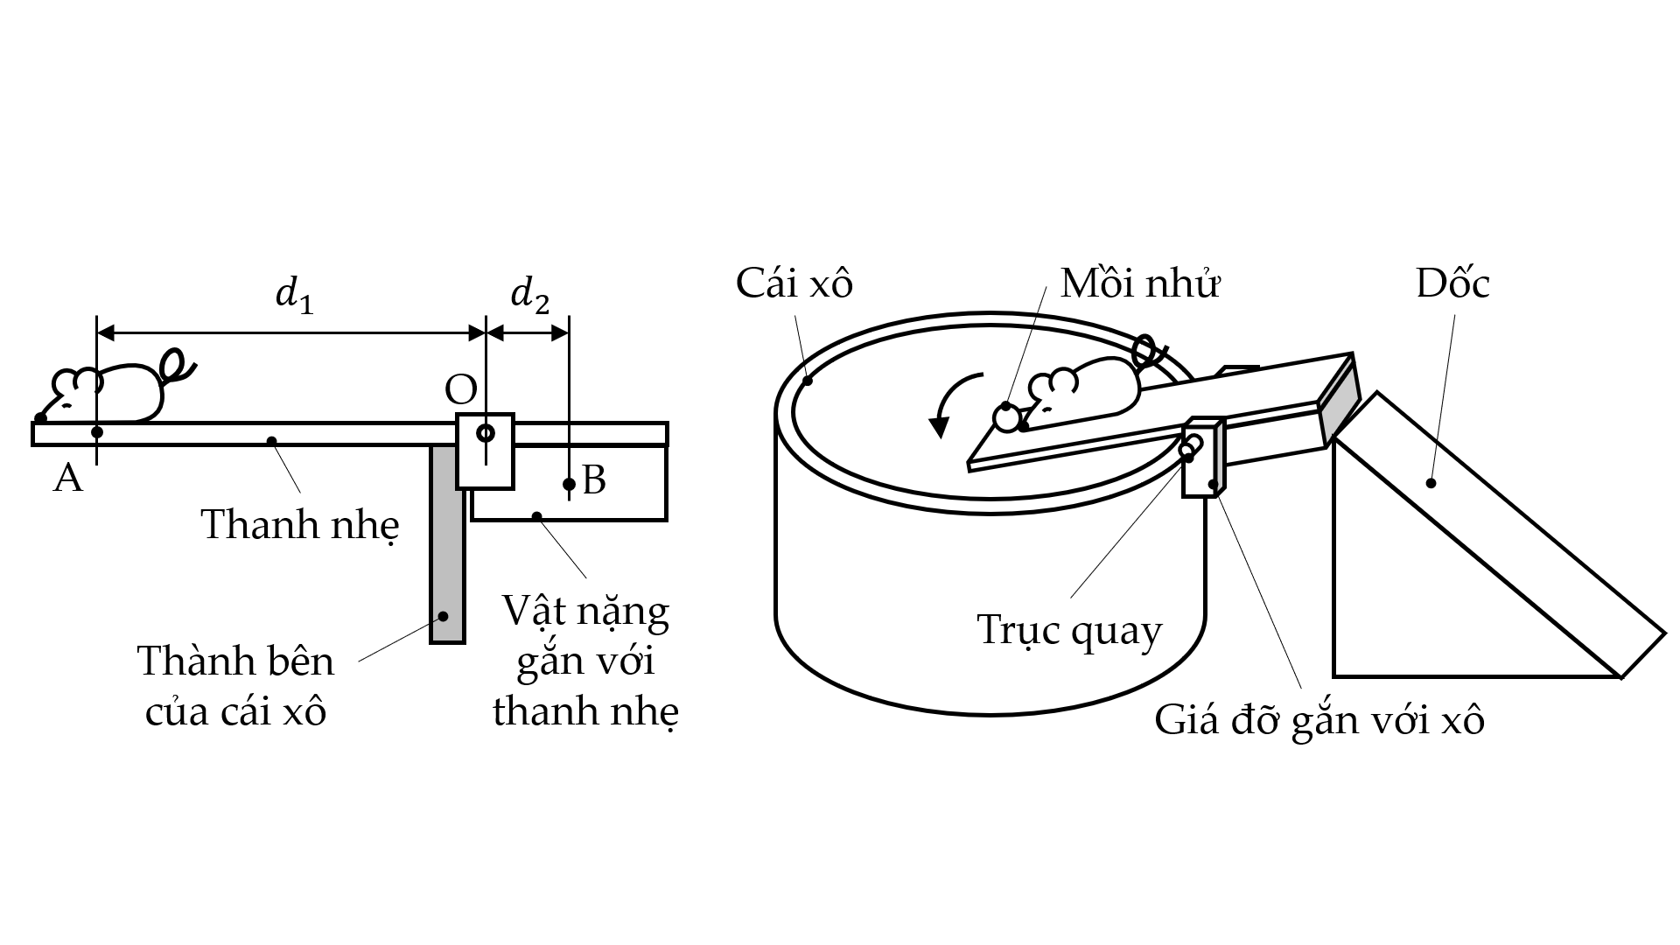
- Ban đầu, thiết kế được dùng để bắt chuột nâu. Biết khối lượng trung bình của chuột nâu là $m=300 g$, các kích thước $d_{1}=20 cm$; $d_{2}=5 cm$. Tính khối lượng vật nặng cần dùng.
- Ngoài chuột nâu, ở khu vực đặt bẫy có xuất hiện chuột đen. Chuột đen nặng trung bình $m^{'}=150 g$ nên không sập bẫy. Phải làm đầu OA dài bao nhiêu để khi chỉ có một con chuột đen đến vị trí A thì bẫy vẫn sập xuống?
Câu 31 (0,5 điểm). Đoạn sau đây mô tả quy chuẩn của quả bóng tennis dùng trong thi đấu chuyên nghiệp: “Bóng tennis có đường kính từ 2,5 inch (6,25 cm) đến 2,63 inch (6,57 cm) và có khối lượng trong khoảng từ 56 gam đến 59,4 gam. Theo những quy định trong luật tennis, khi được thả từ độ cao 100 inch (254 cm) xuống nền xi măng, bóng phải có độ nảy từ 53 đến 58 inch (135 đến 147 cm).”
Hãy dùng những số liệu in đậm trong đoạn mô tả trên để tính độ biến thiên động lượng giữa hai thời điểm: ngay trước va chạm và ngay sau va chạm với nền xi măng. Để đơn giản, xem lực cản không đáng kể so với trọng lực tác dụng lên quả bóng nên có thể bỏ qua. Lời giải xem quả bóng là chất điểm hoặc có tính đến kích thước của quả bóng đều được chấp nhận. Lấy $g=10 m/s^{2}$.
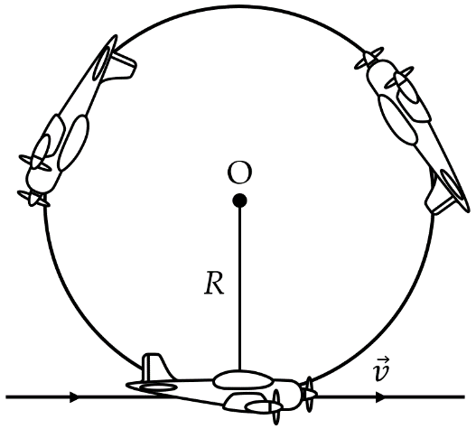
Câu 32 (0,5 điểm). Phi công máy bay chiến đấu thường phải chịu ảnh hưởng bởi gia tốc trong quá trình bay. Khi chịu gia tốc lớn, máu trong cơ thể có thể bị dồn xuống chân dẫn đến thiếu máu lên não, hoặc máu bị dồn lên trên gây ảnh hưởng đến các mạch máu não. Ta sẽ thực hiện một số tính toán có liên quan đến cảm giác này khi phi công cho máy bay nhào lộn trên không:
Tính độ lớn thành phần phản lực theo phương thẳng đứng do ghế ngồi tác dụng lên phi công khi máy bay đang ở vị trí thấp nhất trên quỹ đạo tròn (Hình vẽ). Lúc này, vận tốc tức thời $\vec{v}$ của máy bay có phương ngang, độ lớn $v=100 m/s$. Bán kính quỹ đạo lúc này là $R=500 m$. Khối lượng phi công là $m=80 kg$. Lấy $g=10 m/s^{2}$.
HẾT

SỞ GD – ĐT THÀNH PHỐ ĐÀ NẴNG  TRƯỜNG THPT CHUYÊN  LÊ QUÝ ĐÔN | ĐỀ MINH HOẠ KIỂM TRA CUỐI KÌ II  NĂM HỌC 2022 - 2023  Môn: VẬT LÍ - LỚP 10  Thời gian làm bài: 45 phút (không kể thời gian phát đề)  (Đề gồm 28 câu trắc nghiệm – 4 câu tự luận)
HƯỚNG DẪN CHẤM VÀ ĐÁP ÁN
PHẦN I: TRẮC NGHIỆM (7,0 điểm)
Mã đề 111:
1 | 2 | 3 | 4 | 5 | 6 | 7 | 8 | 9 | 10
A | B | B | D | D | C | C | C | A | B
11 | 12 | 13 | 14 | 15 | 16 | 17 | 18 | 19 | 20
A | D | C | B | C | A | B | C | A | A
21 | 22 | 23 | 24 | 25 | 26 | 27 | 28
A | C | B | D | A | B | D | A
Mã đề 333:
1 | 2 | 3 | 4 | 5 | 6 | 7 | 8 | 9 | 10
A | B | D | A | A | A | C | B | B | A
11 | 12 | 13 | 14 | 15 | 16 | 17 | 18 | 19 | 20
D | A | C | D | A | C | C | D | B | D
21 | 22 | 23 | 24 | 25 | 26 | 27 | 28
D | A | A | A | B | D | C | B
Mã đề 666:
1 | 2 | 3 | 4 | 5 | 6 | 7 | 8 | 9 | 10
C | B | C | B | B | A | B | D | C | A
11 | 12 | 13 | 14 | 15 | 16 | 17 | 18 | 19 | 20
B | B | B | B | C | C | B | B | A | A
21 | 22 | 23 | 24 | 25 | 26 | 27 | 28
B | D | C | A | B | A | A | B
Mã đề 888:
1 | 2 | 3 | 4 | 5 | 6 | 7 | 8 | 9 | 10
A | C | C | C | C | B | D | B | D | B
11 | 12 | 13 | 14 | 15 | 16 | 17 | 18 | 19 | 20
B | D | A | C | A | C | C | C | B | C
21 | 22 | 23 | 24 | 25 | 26 | 27 | 28
B | A | A | D | B | D | B | C

PHẦN II: TỰ LUẬN (3,0 điểm)
Mã đề 111 và 333
Câu 29 | 1,0
- Tính công của trọng lực tác dụng lên vật. | 0,5
Công của trọng lực:  $$A=P.d.\cos\left(\hat{\vec{P},\vec{d}}\right)=-m.g.d=-0.5.10.3=-15 J$$ | 0,5
- Tính độ biến thiên động năng. | 0,5
Độ biến thiên động năng của vật bằng công của ngoại lực (trọng lực) tác dụng lên vật.  Vậy: $∆W_{đ}=A=15 J$  Có thể làm bằng cách khác, ví dụ: độ giảm động năng bằng độ tăng thế năng. | 0,5
Câu 30 | 1,0
- Tính khối lượng vật nặng cần dùng. | 0,5
Gọi $M$ là khối lượng của vật nặng cần dùng.  Điều kiện cân bằng moment:  $$m.g.d_{1}=M.g.d_{2}$$ | 0,25
$$→M=\frac{m.d_{1}}{d_{2}}=\frac{0,3.0,2}{0,05}=1,2 kg$$ | 0,25
- Tính chiều dài mới của đầu OA | 0,5
Gọi chiều dài mới của OA là $d_{3}$.  Điều kiện cân bằng moment:  $$m^{'}.g.d_{3}=M.g.d_{2}$$ | 0,25
$$→d_{3}=\frac{M.d_{2}}{m'}=\frac{1,2.0,05}{0,15}=0,4 m=40 cm$$ | 0,25
Câu 31 | 0,5
Vật rơi từ độ cao $h_{1}$ xuống đất và nảy lên độ cao $h_{2}$. Vận tốc sắp chạm đất là $v_{1}$, vận tốc khi bắt đầu rời đất đi lên là $v_{2}$.  Bảo toàn cơ năng trong hai quá trình: vật rơi xuống và vật đi lên. Xem quả bóng là chất điểm.  Đi xuống:  $$m.g.h_{1}=\frac{m.v_{1}^{2}}{2}→v_{1}=\sqrt{2.g.h_{1}}$$  Đi lên:  $$\frac{m.v_{2}^{2}}{2}=m.g.h_{2}→v_{2}=\sqrt{2.g.h_{2}}$$  *Cách làm có tính đến kích thước quả bóng vẫn đúng. | 0,25
Độ biến thiên động lượng: $∆\vec{p}=m{\vec{v}}_{2}-m{\vec{v}}_{1}$  Chiếu lên phương thẳng đứng, chiều dương hướng lên:  $$∆p=mv_{2}-\left(-mv_{1}\right)=m\left(v_{2}+v_{1}\right)=m\left(\sqrt{2.g.h_{2}}+\sqrt{2.g.h_{1}}\right)$$  $$=0,056.\left(\sqrt{2.10.2,54}+\sqrt{2.10.1,35}\right)=0,69 kg.m/s$$ | 0,25
Câu 32 | 0,5
Lực tác dụng lên người: Trọng lực $\vec{P}$ và phản lực $\vec{N}$ của ghế.  Định luật II Newton cho người:  $$\vec{P}+\vec{N}=m\vec{a}$$  Chiếu lên chiều dương hướng tâm:  $$N-m.g=m.a_{ht}$$ | 0,25
$$→N=m\left(g+a_{ht}\right)=m\left(g+\frac{v^{2}}{R}\right)=80.\left(10+\frac{{100}^{2}}{500}\right)=2400 N$$ | 0,25
Mã đề 666 và 888
Câu 29 | 1,0
- Tính công của trọng lực tác dụng lên vật. | 0,5
Công của trọng lực:  $$A=P.d.\cos\left(\hat{\vec{P},\vec{d}}\right)=-m.g.d=-0.8.10.2=-16 J$$ | 0,5
- Tính độ tăng thế năng. | 0,5
Tính trực tiếp: độ tăng động năng: $W_{t}^{'}-W_{t}=m.g.d=0,8.10.2=16 J$  Có thể làm bằng cách khác, ví dụ: độ giảm động năng bằng độ tăng thế năng. | 0,5
Câu 30 | 1,0
- Tính khối lượng vật nặng cần dùng. | 0,5
Gọi $M$ là khối lượng của vật nặng cần dùng.  Điều kiện cân bằng moment:  $$m.g.d_{1}=M.g.d_{2}$$ | 0,25
$$→M=\frac{m.d_{1}}{d_{2}}=\frac{0,075.0,15}{0,05}=0,225 kg$$ | 0,25
- Tính chiều dài mới của đầu OA | 0,5
Gọi chiều dài mới của OA là $d_{3}$.  Điều kiện cân bằng moment:  $$m^{'}.g.d_{3}=M.g.d_{2}$$ | 0,25
$$→d_{3}=\frac{M.d_{2}}{m'}=\frac{0,225.0,05}{0,025}=0,45 m=45 cm$$ | 0,25
Câu 31 | 0,5
Vật rơi từ độ cao $h_{1}$ xuống đất và nảy lên độ cao $h_{2}$. Vận tốc sắp chạm đất là $v_{1}$, vận tốc khi bắt đầu rời đất đi lên là $v_{2}$.  Bảo toàn cơ năng trong hai quá trình: vật rơi xuống và vật đi lên. Xem quả bóng là chất điểm.  Đi xuống:  $$m.g.h_{1}=\frac{m.v_{1}^{2}}{2}→v_{1}=\sqrt{2.g.h_{1}}$$  Đi lên:  $$\frac{m.v_{2}^{2}}{2}=m.g.h_{2}→v_{2}=\sqrt{2.g.h_{2}}$$  *Cách làm có tính đến kích thước quả bóng vẫn đúng. | 0,25
Độ biến thiên động lượng: $∆\vec{p}=m{\vec{v}}_{2}-m{\vec{v}}_{1}$  Chiếu lên phương thẳng đứng, chiều dương hướng lên:  $$∆p=mv_{2}-\left(-mv_{1}\right)=m\left(v_{2}+v_{1}\right)=m\left(\sqrt{2.g.h_{2}}+\sqrt{2.g.h_{1}}\right)$$  $$=0,0594.\left(\sqrt{2.10.2,54}+\sqrt{2.10.1,47}\right)=0,75 kg.m/s$$ | 0,25
Câu 32 | 0,5
Lực tác dụng lên người: Trọng lực $\vec{P}$ và phản lực $\vec{N}$ của ghế.  Định luật II Newton cho người:  $$\vec{P}+\vec{N}=m\vec{a}$$  Chiếu lên chiều dương hướng tâm:  $$N+m.g=m.a_{ht}$$ | 0,25
$$→N=m\left(a_{ht}-g\right)=m\left(\frac{v^{2}}{R}-g\right)=80.\left(\frac{{120}^{2}}{500}-10\right)=1504 N$$ | 0,25
HẾT

